**内能**

**【知识点】**

一、物质的组成

1、构成：物质是由 和 构成的

2、分子大小：分子很小，肉眼看不到（原子直径为10-10m）。

3、原子的结构：

4、不同介质分子间间隙的排列：

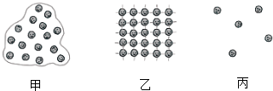

5、分子间存在间隙（例子1、 ；2、 ）

二、分子热运动

1、扩散现象

（1）定义：同种状态的 物质在相互接触时，彼此进入对方的现象。

（2）分类：①气体间的扩散（例子：闻到花香）

②液体件的扩散（例子：墨水滴入水中）

③固体间的扩散（例子：久置在地上的煤会使地面变黑）

▲注意：1、肉眼看到的物体不能用分子热运动来解释（例子下雪、下雨、PM2.5）

（3）结论：扩散现象说明了 。

（4）温度与分子运动的关系： 。

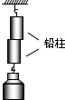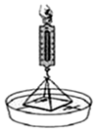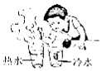

三 、分子间作用力

1、作用力：分子间存在着相互作用的 和

2、引力（看图）

3、斥力（例子：液体固体难被压缩）

▲注意：1、分子间的引力和斥力是同时存在的

2、破镜不能从重圆

四、内能

1、内能的构成

2、单位：焦耳（J）

3、特点：一切物体都有内能（▲原因 ）

五、改变物体内能的两种方式： 、

六、比热容（符号c，单位J/（kg·℃））

1、特点：比热容是物质的一种特性，美中物质都有自己的比热容，不同物质的比热容一般不同。

2、c水=4.2x103 J/（kg·℃）

3、物理意义：

▲注意：1、比热容是物体的吸热本领，即吸收相同的热量，物体的温度变化小的比热容大

2、比热容是物体的特性，不会因为质量、体积变化而变化。

3、水的比热容较大，可以用来做发动机的散热剂。

4、比热容的计算：Q=cm∆t

▲注意：1、该公式适合一切吸热和放热的计算，使用时只需要在Q标示下标即可

2、该公式只要是用于计算水的吸放热。

3、∆t代表是温度变化量，谨记温度大的减去温度小的即可

【典型例题】

1．下列现象中，说明分子不停地做无规则运动的是（　　）

A．少数工业废水污染整个水库 B．洒水车将水喷洒在地面上

C．扫地时，在阳光下看到灰尘在空中飞舞 D．沙粒放入水中，水变浑浊了

2．如图所示的四个实验现象中，能够说明分子间存在引力的是（　　）

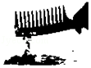A．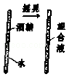

酒精和水混合后体积变小 B．与头发摩擦过得梳子能吸引不带电的纸屑

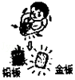C．

把与水面接触的玻璃板稍微向上拉，测力计示数变大 D．铅板和金块长时间压紧在一起，铅和金会相互渗入

3．下列关于分子热运动的说法错误的是（　　）

A．扩散现象说明一切物质的分子都在永不停息地做无规则运动

B．吸盘能牢牢吸在玻璃上，说明分子间存在引力

C．一升水和一升酒精混合后，总体积小于两升，这现象表明分子间存在间隙

D．0℃物质的分子仍在做无规则运动

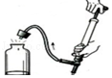4．如图所示，在往玻璃瓶打气的过程中，玻璃瓶塞弹起，并且瓶口出现了白雾，下列说法正确的是（　　）

A．出现的白雾是水蒸汽 B．瓶内气体温度降低，内能减小

C．瓶塞跳起是机械能转化为内能 D．瓶塞跳起是打气筒对瓶塞做功

5．关于温度、内能、热量三者的关系，下列说法正确的是（　　）

A．物体吸收热量，温度一定升高 B．物体温度升高一定是吸收了热量

C．物体温度不变，就没有吸热或放热 D．物体温度升高，内能增加

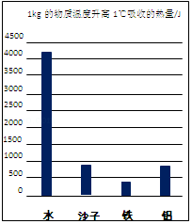6．小东根据如图提供的信息得出以下四个结论，其中正确的是（　　）

A．我国北方楼房中的“暖气”用水作介质，是因为水的比热容小

B．质量相等的水和沙子，吸收相同热量，水比沙子升温多

C．质量相等的沙子和铁，降低相同温度，沙子放出的热量大于铁放出的热量

D．铁块和铝块升高相同温度，一定吸收相等的热量

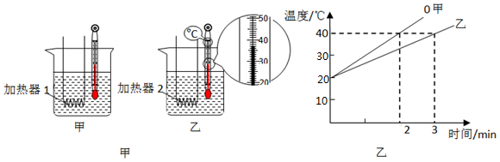7．图甲所示，规格相同的容器装了相同质量的纯净水。用不同加热器加热，忽略散热，得到图乙所示的水温与加热时间的图线，则（　　）

A．甲杯的水加热2min与乙杯的水加热3min吸收的热量相同

B．加热相同时间，两杯水吸收的热量相同

C．吸收相同的热量，甲杯的水升温比乙杯的多

D．乙中温度计示数为32℃

8．淮南牛肉汤味道就是香，新鲜的牛肉放在大锅中煮上几个小时，这是利用　 　方式改变其内能；人们远远就能闻到牛肉汤的香味，这属于　 　现象，此现象说明分子在不停地运动着，且分子的运动快慢和　 　有关。

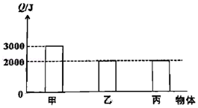9．甲、乙两物体质量都为1kg，丙物体质量为2kg，三个物体温度都升高1℃，吸收热量如图所示

（1）甲物体的比热容C甲=　 　J/（kg•℃）

（2）甲、乙、丙三个物体的比热容由大到小排列是　 　（填编号）

A．C甲＞C乙＞C丙 B．C甲＞C丙＞C乙

C．C丙＞C乙＞C甲 D．C丙＞C甲＞C乙

（3）若乙物体温度降低1℃，其放出的热量是　 　J。

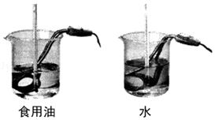10．如图为“比较不同物质吸热情况”的实验装置：在两个烧杯内分别加入　 　相同的水和食用油，使它们升高相同的温度，通过比较　 　来比较吸收热量的多少。

11．质量为5kg的水温度升高了20℃，吸收的热量是多少？若这些热量被5kg的铜块吸收，则铜块升高的温度是多少℃？【c铜=0.39×103J/（kg•℃）；c水=4.2×103J/（kg•℃）】

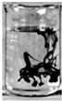12．在一杯清水，滴入一滴红墨水，如图所示。

（1）一段时间后，整杯水就变成了红色，这个现象说明液体分子　 　；

（2）若杯中清水的温度分别为①10℃，②30℃，③60℃，则在　 　温度下（填序号）红墨水扩散最快。

（3）某同学实验时将红墨水从杯口上方滴入清水中，这样的操作不能充分说明扩散现象，原因是　 　。

13．两块表面磨平、干净的铅块，使之紧密接触就能结合在一起，这个实验说明分子间存在着　 　力。固体和液体都很难被压缩，说明分子间还存在着　 　力。水和酒精混合后的体积变小，说明分子间有　 　，打开醋瓶能迅速闻到醋的酸味，是　 　现象。